Дидактическое пособие –БИЗИБОРД «Словесная математика»

Развитие речи - это одно из главных аспектов развития ребёнка, его успешности среди сверстников. Словарь, который усваивается детьми на занятиях, складывается из отдельных слов, представленных существительными, глаголами, прилагательными, наречиями, предлогами, частицами и словосочетаниями. А специфическая особенность математики заключается в преобладании таких частей речи, как числительные, прилагательные, наречия, предлоги, которые в обыденном речевом общении используются редко и не всегда точно.
Словесные игры с математическим содержанием помогают детям:
- в знании терминов и понимании символов изучаемых математических понятий в математической речи;
-в осознании законов построения и структуры выражений математического языка, конструирования математических предложений;
- в понимании логической структуры определения понятий, алгоритма решения задач.
- в умении сравнивать объекты по указанному признаку, выделять существенные признаки для их сравнения;
- в умении проводить классификацию понятий по заданному и самостоятельно найденному признаку;
- в умении формулировать, противоположное значение;
- в умении логически правильно обосновывать свой ответ;
Для этого был создан бизиборд «Словесная математика».
Цель пособия: развитие мелкой моторики пальцев рук детей, сенсорных способностей, высших психических функций; обогащение знаний об окружающем мире. Акцент сделан на словесные игры и упражнения, развивающие математические представления у детей дошкольного возраста.
Описание пособия: для бизиборда выбрана геометрическая форма: треугольная призма. На нем размещены «Математические замочки»; часы для упражнения на согласование числительных с существительными, прилагательными; звуковые дорожки, чтобы развивать пространственное ориентирование (формировать понятия «вверху», «внизу», « справа», «слева»); математические стаканчики для составления и решения задач.
Геометрические фигуры служат не только для закрепления их названий, но и для автоматизации звуков по группам: свистящие, шипящие, соноры.
На противоположных сторонах бизиборда расположены LEGO – панно и доска для игр с резиночками.
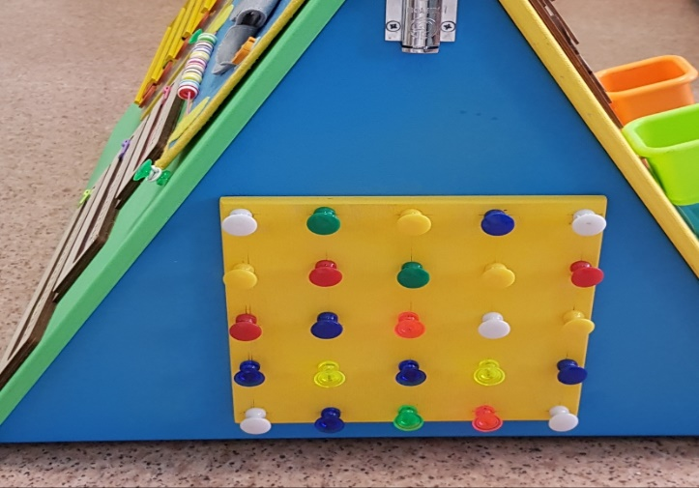

Это позволяет заниматься с детьми не только индивидуально, но и малыми группами. Для LEGO - панно созданы схемы для создания аппликаций, LEGO – мозаики. Для игр с резиночками используются технологические карты по лексическим темам.
Весы для взвешивания деталей LEGO – конструктора, способствуют формированию понятий « один – много», «много - мало», «больше – меньше».
Игры с пальчиками-перчатками способствуют усвоению порядка следования чисел натурального ряда, быстрому запоминанию числового ряда в пределах 10, упражняют в прямом и обратном счете.

Счеты развивают способность к звуковому анализу и синтезу. Дети получают представления о гласном и согласном звуках, их различиях; знания об основных законах речи: речь состоит из слов, слова имеют протяженность (бывают длинные и короткие); они звучат (состоят из звуков), слово линейно ( звуки в нём идут друг за другом) и т.д.
Возможности бизиборда многогранны и является отличным пособием для развития детей дошкольного возраста.
Например: игра №1. «Проведи слоненка по дорожке».
Цель: Формировать умение ориентироваться в пространстве.
Вариант№1 Проводим слонёнка по дорожке и комментируем свои действия:
Вверх – вправо - вниз- вправо и т.д.
Вариант № 2 с усложнением.
Ребёнок выполняет речевую инструкцию взрослого.

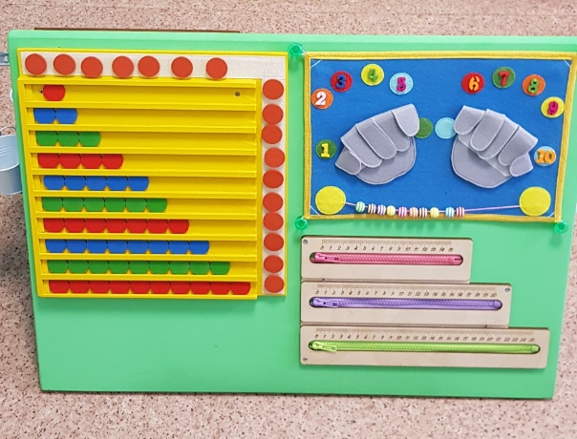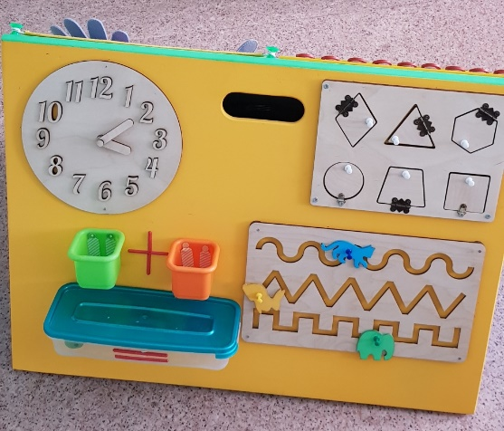
Игра №2 «Измени словечко, 1-2-5». Используются часы на бизиборде.
Лексическая тема: «Весна». Считаем длинные сосульки. Одна длинная сосулька, две длинные сосульки, пять длинных сосулек.
Подготовила:
Бирюкова М. В.
учитель- логопед
МАДОУ«Радость» СП - д /с №121

